El trabajo autónomo es la capacidad de realizar tareas por nosotros mismos, sin necesidad de que nuestros/as docentes estén presentes.
Centro Educativo:
Educador/a:
Nivel:
Asignatura:

Ficha de auto-trabajo3
Educación Cívica

Unidad 9 AÑO, Primera Unidad, “Las personas jóvenes ejercemos participación y representación”

Saludos cordiales, esta nueva forma de acercarnos al conocimiento es una valiosa oportunidad de descubrir temas y conocimientos novedosos, la Educación Cívica nos puede aportar grandes lecciones en estos tiempos y tenemos que aprovecharlas.

En esta Guía de Trabajo Autónomo, vamos a desarrollar parte del tema “Las personas jóvenes ejercemos participación y representación”, nuestro compañero en este camino será Pedro.

Contenido procedimental: Análisis crítico de las formas de participación de las personas jóvenes, para la práctica actitudes éticas, estéticas y ciudadanas en la institución educativa, la comunidad y el país.

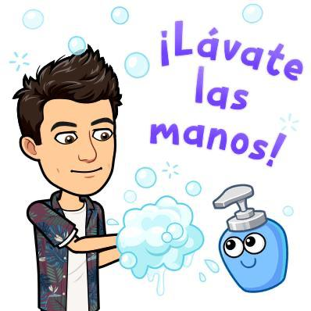 | Al igual que Pedro, siempre que vamos a iniciar cualquier actividad, lo primero que debemos hacer es lavarnos las manos.

- Fase de focalización o concientización desde los contextos y los aprendizajes de las personas.

En la Guía de Trabajo Autónomo anterior, reconocimos algunos conceptos importantes sobre las diferentes formas de representación, y vimos específicamente el gobierno estudiantil, en esta ocasión estudiaremos formas de representación en la comunidad.

Antes de iniciar, es necesario que identifiquemos algunos elementos importantes de nuestra comunidad para darnos cuenta qué tanto la conocemos, respondamos, con ayuda de nuestra familia las siguientes interrogantes, marcando con una equis en el espacio respectivo. Recordemos que, para responder estas preguntas, no es necesario salir de casa.

Aspectos para observar en la comunidad | Si | No | No sé
¿En mi comunidad existe una Asociación de Desarrollo?
¿En mi comunidad existe un Comité de Salud?
¿En mi comunidad existen grupos organizados como una banda comunal, clubes o equipos de fútbol?
¿Conozco los nombres de algunos líderes de mi comunidad?
¿En mi cantón existe un Comité de la Persona Joven?

Si respondimos Si en la mayoría de los casos, quiere decir que nuestra comunidad es bastante organizada y conocemos bastante acerca de su funcionamiento, si respondimos que No, es una señal que en nuestra comunidad todavía hay trabajo por hacer y podríamos, como personas jóvenes, aportar a la organización comunal y si respondimos No sé en la mayoría de los casos, tenemos el deber ciudadano de involucrarnos todavía más con el lugar donde vivimos.

Veamos algunos conceptos importantes para este tema:

Asociación | Toda agrupación de personas físicas, realizada con un cierto propósito de permanencia para el cumplimiento de una finalidad cualquiera.
Organización comunal o comunitaria | Organización voluntaria de un vecindario o comunidad para la acción colectiva en pos de los intereses comunales
Participación ciudadana | Es sinónimo de participación social o política para incidir en el proceso de toma de decisiones en forma directa o indirecta (por medio de representantes)

Después de leer con calma los conceptos, vamos a resolver una serie de actividades que nos permitirán repasar y reforzar los conocimientos sobre este tema, un tema que justamente hoy es necesario.

Pedro nos va a ayudar, él, como vos, quiere ser un ciudadano joven responsable con su comunidad y con la gente que le rodea.

- ¿Cuáles son los nombres de algunas asociaciones u organizaciones que se presentan en nuestra comunidad? Anotemos tres de ellas en el espacio a continuación.

- ¿Cuáles son algunas formas en las que podemos participar como jóvenes en nuestra comunidad y realizar aportes positivos en ellas? Mencionemos tres ejemplos breves.

- Fase de acercamiento al contenido curricular.

Para continuar con nuestro análisis, vamos a observar con atención los siguientes videos en compañía de Pedro

https://www.youtube.com/watch?v=suGlN2DL4z4
https://www.youtube.com/watch?v=fX0m41ca3Nk

Hablemos un poco más sobre la organización de las comunidades…

Las asociaciones de desarrollo son las encargadas de velar por la organización de las comunidades en materia ambiental, social, política, etc. Para ello, DINADECO (Dirección Nacional de Desarrollo Comunal) se encarga del funcionamiento de estas.

Es la institución facilitadora de procesos de promoción, organización y fortalecimiento del movimiento comunal costarricense, que consolida la participación activa y consciente de los habitantes.
Generalmente en cada comunidad existe una asociación de desarrollo, estas tienen como fin estimular a las y los habitantes para que se organicen y luchen por el crecimiento económico y social del país.

Se dividen en distritales, cantonales regionales, provinciales o nacionales y se forman con no menos 100 personas y no más de 1500

Podemos ampliar todavía más esta información visitando este sitio, en él se habla acerca de las Asociaciones de Desarrollo Juvenil (ADJ) ¿En nuestra comunidad existe alguna?

http://www.dinadeco.go.cr/adj.html

Como vimos en los videos y en la lectura, la organización comunitaria a través de las asociaciones es muy importante para lograr el progreso y el desarrollo de las comunidades, la participación ciudadana es vital y no se limita solamente a las elecciones de alcaldes o a las elecciones nacionales.

- Resolvamos el siguiente crucigrama sobre la organización de las comunidades en Costa Rica.
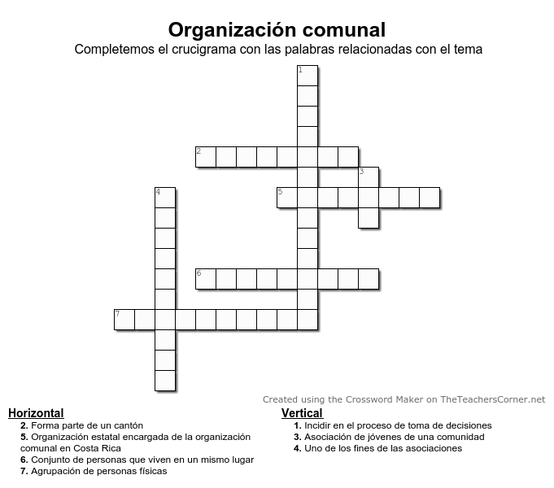

- Fase de argumentación o planteamiento de posición o puntos de vista.

Construyamos juntos un ensayo, es decir, un texto en el que expresamos nuestra opinión, bien fundamentada y desarrollada sobre algún tema.

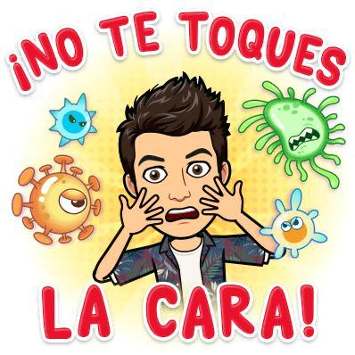 | En esta ocasión vamos a elaborar nuestro ensayo acerca de la importancia de la organización comunitaria para lograr el desarrollo de las comunidades, pensemos específicamente en las necesidades de nuestra comunidad y cómo se podrían resolver, escribir entre 100 y 150 palabras, será más que suficiente, podemos solicitar apoyo de nuestros parientes y amigos, claro, las consultas las podemos hacer por WhatsApp o cualquier otro medio, y si las hacemos en persona, debemos guardar las distancias y cuidarnos todos.

- Fase de propuesta para el mejoramiento y de compartir lo aprendido con alguna persona en la casa o por la web y de autoevaluación.

Estamos a punto de terminar este espacio en el que reflexionamos sobre la participación de las personas jóvenes. No nos quedemos con la información solo para nosotros, compartamos con alguien cercano todo lo aprendido, anotemos en este espacio cuatro cosas nuevas que aprendimos en esta guía de trabajo autónomo.

Pedro tiene un último mensaje para nosotros…
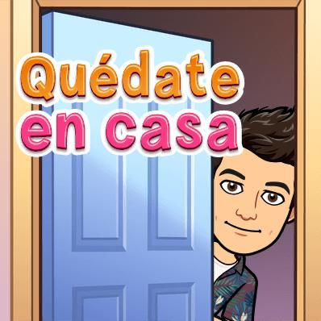

Visitemos el siguiente enlace: https://www.youtube.com/watch?v=5lB7b-XELqA&t=61s

Guía elaborada por
Danilo Scriba Pasos
Asesor Regional de Educación Cívica, Limón.

Referencias:
Publicaciones Porras y Gamboa. Educación Cívica 9. 1 ed, San José: Editorial Compas, 2014.
https://www.youtube.com/watch?v=suGlN2DL4z4
https://www.youtube.com/watch?v=fX0m41ca3Nk
https://educacioncivicamep.files.wordpress.com/2012/12/antologia_9_civica.pdf
http://www.dinadeco.go.cr/adj.html

